MEDIENINFORMATION
Würth Elektronik stellt Kurzhubtaster WS-TASV vor
Extra klein, robust und abwaschbar
Waldenburg, 28. Juli 2022 – Würth Elektronik stellt einen weiteren hochwertigen Schalter aus der Reihe abwaschbarer Kurzhubtaster vor. Der SMT-bestückbare WS-TASV Tact Switch ist mit einer Fläche von nur 4,1 mal 2,8 mm und 1,9 mm Höhe besonders platzsparend. Es sind drei Varianten verfügbar, die sich durch die Betätigungskraft unterscheiden und entsprechend farblich gekennzeichnet sind: 200 gf (schwarz), 300 gf (weiß), 400 gf (lachsrosa). Die Kurzhubtaster sind für einen Betriebstemperaturbereich von -55°C bis +125°C ausgelegt.
Kurzhubtaster von Würth Elektronik zeichnen sich durch Zuverlässigkeit und eine lange Nutzungsdauer aus. Alle metallischen Elemente der Schalter werden auf die Korrosionsresistenz mit einem 48-stündigen Salznebeltest geprüft. Polyimid-Folie schützt den Kurzhubtaster auch bei extremen Einsatzbedingungen. Hochwertige Schnappscheiben aus Edelstahl sorgen für hohe Zuverlässigkeit und reduzierte Reibung – überprüft im Volllast-Lebenszyklus-Test.
Der Nennstrom beträgt 50 mA, die Nennspannung 32 V. Die Lebensdauer liegt je nach Betätigungskraft zwischen 100 000 und 200 000 Zyklen. Der initiale Kontaktwiderstand beträgt 100 mΩ, der Kontaktwiderstand nach Lebensdauerprüfung 2 Ω.
Würth Elektronik stellt Entwicklern kostenlose Muster des WS-TASV zur Verfügung. Der Kurzhubtaster ist ohne Mindestbestellmenge ab Lager erhältlich.

Verfügbares Bildmaterial
Folgendes Bildmaterial steht druckfähig im Internet zum Download bereit: https://kk.htcm.de/press-releases/wuerth/
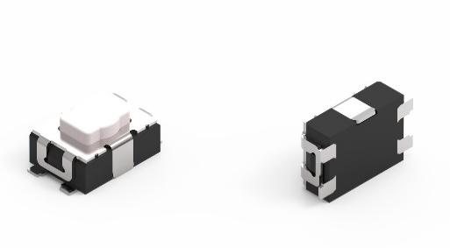
Kurzhubtaster WS-TASV
Bildquelle: Würth Elektronik

Über die Würth Elektronik eiSos Gruppe
Die Würth Elektronik eiSos Gruppe ist Hersteller elektronischer und elektromechanischer Bauelemente für die Elektronikindustrie und Technologie-Enabler für zukunftsweisende Elektroniklösungen. Würth Elektronik eiSos ist einer der größten europäischen Hersteller von passiven Bauteilen und in 50 Ländern aktiv. Fertigungsstandorte in Europa, Asien und Nordamerika versorgen die weltweit wachsende Kundenzahl.
Das Produktprogramm umfasst EMV-Komponenten, Induktivitäten, Übertrager, HF-Bauteile, Varistoren, Kondensatoren, Widerstände, Quarze, Oszillatoren, Power Module, Wireless Power Transfer, LEDs, Sensoren, Steckverbinder, Stromversorgungselemente, Schalter, Taster, Verbindungstechnik, Sicherungshalter sowie Lösungen zur drahtlosen Datenübertragung.
Die Verfügbarkeit ab Lager aller Katalogbauteile ohne Mindestbestellmenge, kostenlose Muster und umfangreicher Support durch technische Vertriebsmitarbeitende und Auswahltools prägen die einzigartige Service-Orientierung des Unternehmens.
Würth Elektronik ist Teil der Würth-Gruppe, dem Weltmarktführer für Montage- und Befestigungstechnik. Das Unternehmen beschäftigt 8 000 Mitarbeitende und hat im Jahr 2021 einen Umsatz von 1,09 Milliarden Euro erwirtschaftet.
Würth Elektronik: more than you expect!
Weitere Informationen unter www.we-online.com

Weitere Informationen:  Würth Elektronik eiSos GmbH & Co. KG  Sarah Hurst  Max-Eyth-Straße 1  74638 Waldenburg  Telefon: +49 7942 945-5186  E-Mail: sarah.hurst@we-online.de  www.we-online.com | Pressekontakt:  HighTech communications GmbH  Brigitte Basilio  Brunhamstraße 21  81249 München  Telefon: +49 89 500778-20  Telefax: +49 89 500778-77  E-Mail: b.basilio@htcm.de  www.htcm.de

